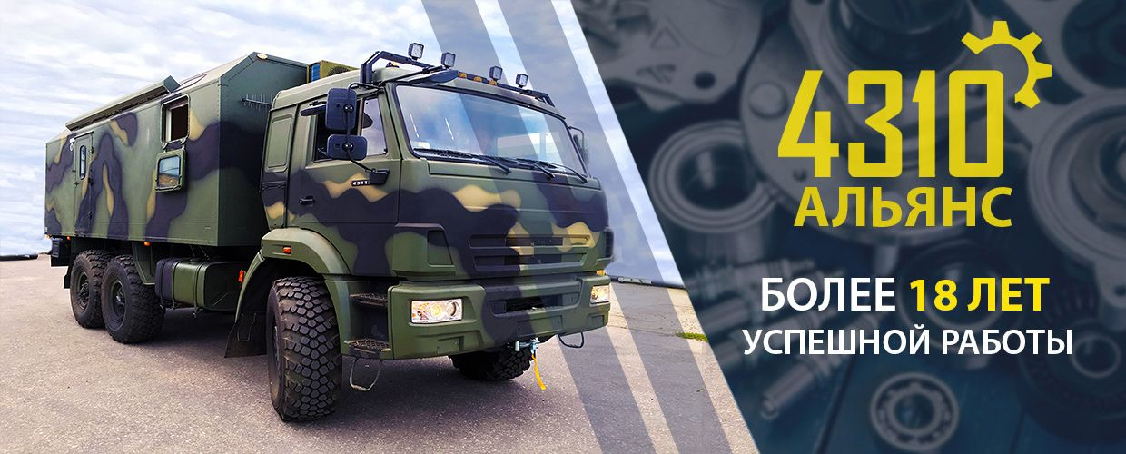**Карта партнера ООО «АЛЬЯНС 4310»**

|  |  |
| --- | --- |
| Наименование, полное название | Общество с ограниченной ответственностью «АЛЬЯНС 4310» |
| Регистрационный № (ОГРН) | 1171690127080 |
| Юридический адрес | 423800, РЕСПУБЛИКА ТАТАРСТАН, Г.О. ГОРОД НАБЕРЕЖНЫЕ ЧЕЛНЫ, Г НАБЕРЕЖНЫЕ ЧЕЛНЫ, ПР-КТ КАЗАНСКИЙ, Д. 224/4, ПОМЕЩ. 3 |
| Почтовый адрес | 423838, Татарстан Респ, Набережные Челны г, Раскольникова ул,25 а/я 38136 ОПС 38 |
| ОФИС-СКЛАД | 423800, РЕСПУБЛИКА ТАТАРСТАН, ГОРОД НАБЕРЕЖНЫЕ ЧЕЛНЫ, ТЕРРИТОРИЯ ПГО ГАРАЖ-2000, БОКС 9, МЕСТО 24 |
| Телефоны | 8(8552)36-43-18; +7(950)-314-31-00, |
| ИНН/КПП | 1650358250/165001001 |
| № расчетного счета | 40702810729140004232 |
| Банк | ФИЛИАЛ "НИЖЕГОРОДСКИЙ" АО "АЛЬФА-БАНК" |
| БИК | 042202824 |
| К/счет | 30101810200000000824 |
| Директор | Зайляев Александр Рафаэлевич |
| Главный бухгалтер | Зайляев Александр Рафаэлевич |
| ОКОГУ, ОКФС, ОКОПФ | 4210014, 16.12300 |
| ОКТМО | 92730000001 |
| ОКАТО | 92430000000 |
| ОКПО/ОКВЭД | 22551031/65.12 |
| Сайт | **kam4310.ru** |
| Электронный адрес | **Zap.4310@yandex.ru** |
| Дата регистрация | 25.12.2017 |

